臺南市112學年度第七屆
臺南市東光教育籃球聯盟(TDBL)
教師組邀請賽

主辦單位：臺南巿東區東光國民小學教師會
承辦單位：臺南巿東區東光國民小學總務處
協辦單位：南人運動整合行銷工作室
活動日期：113年1月19、20、21日
參賽隊伍：
1
2
3
4
5
6
7
8
9
10
11
12
(共計 隊， 校)。

活動聯絡：臺南巿東區東光國民小學總務處2376534#704
第七屆臺南市東光教育籃球聯盟(TDBL)教師組邀請賽計畫
- 宗旨：成立本聯盟(東光教育籃球聯盟Tainan Dongguang education Basketball League)推廣籃球運動，促進聯誼交流，培養本巿教師正當休閒運動習慣。
- 主辦單位：臺南市東區東光國小教師會
- 承辦單位：臺南市東區東光國小總務處
- 協辦單位：南人運動整合行銷工作室
- 比賽日期：113年1月19、20、21日。
- 比賽地點：東光國小東光館
- 組別：教師組(訂於每年1月) □學生組(訂於每年5月)。
- 報名資格及方式：
- 本巿高級中等以下學校及幼兒園教職員。
- 參賽身份別：
(1)正式教師、代理、代課教師A(每週16節以上)。
(2)職員、社團、團隊、專任教練，代課教師B（每週1-15節）。
- 身份別限制：
- 正式、代理教師：檢附完整報名表，無上場限制。
- 代課教師A：每週滿16節，檢附證明，無上場限制。
- 職員、社團、團隊、專任教練，代課教師B（1-15節）、實習老師：以上身份需大專畢業，檢附證明，每場限上場2節，單節限1位上場。
- 每隊需至少1位女老師(或年滿50歲男老師，但以女老師優先)，於每場第2節上場，需上場滿1節或相同身份球員輪替上場，合計滿10分鐘，女老師或年滿50歲男老師，互為攻守。
- 併隊/校說明：（採雙軌，可自行決定採哪一個原則。）
- 併隊/校原則1：校數不限，班級合計上限為100班(不計特教、幼兒園、藝才班。)。
- 併隊/校原則2：班級數不限，校數不逾4所學校。去年前四名隊伍，併隊4校僅限能有1所大校，或所併該大校僅報名1位教師，得併校；亦或不逾3校，得併2所大校。），其餘依原則2隊伍開放得2所大校合併
備註：高中/職教師員額編制70人以上，為大型學校；
高中/職教師員額編制為30-70人，為中型學校；
高中/職教師員額編制30人以下，為小型學校；
國中、小36班以上為大型學校；
國中、小12-36班為中型學校；
國中、小12以下為小型學校；
專設、附設幼兒園皆屬小型學校；
附設幼兒園得屬原校內編織人員且不計幼兒園班級數。
國中小學校規模參考「國民小學及國民中學設施設備基準｣。
- 報名自即日起至113年1月8日止（預計12隊）。
- 費用：依賽程，共同分攤競賽紀錄、裁判等相關費用。
- 活動負責人東光國小李鎮宇老師0958988904。
- 本活動採網路報名(可加LINE或E-MAIL：tnshingo@tn.edu.tw)
- 領隊會議暨抽籤日期：113年1月10日【星期三】16:30於東光國小體育室舉行，未到者由代抽。
- 比賽規則：
- 比賽制度：分小組賽、單淘汰賽。
      - 分四節，每節10分鐘，依規則停開錶：每節限暫停一次(停錶)，前三節不停錶(最後24秒停開錶)，最後一節倒數2分鐘停開錶，OT各隊暫停一次(停錶)。
      - 個人犯規五次畢業離場，團隊犯規每節第五次開始加罰。
      - 其餘規則依國際賽事規章。
      - 每隊女老師或年滿50歲男老師得分*2。
- 比賽用球：本次比賽採用Wilson「Evo. NXT」(T1聯盟)室內七號球。
- 獎勵：依戰績頒發獎幟。
- 注意事項：
      - 每隊比賽需著統一款色、有號碼之球衣，若無則穿著大會準備之號碼衣。
十六、本辦法如有未盡事宜，由承辦隨時修正公布之。
第七屆臺南市東光教育籃球聯盟(TDBL)教師組邀請賽
賽程表
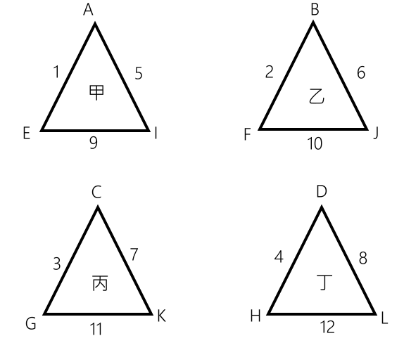
小組賽(111學年度成績：冠軍-復興進學大同大港聯隊、亞軍-大灣大光左鎮玉井聯隊、季軍-永康永康永信聯隊、殿軍-海佃開元九份子聯隊），分組取2晉級決賽。
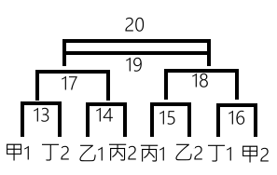

說明：
賽程明細表 甲：東光國小 12隊場20場

日期 | 場次 | 時間 | 組別 | （淺色）隊名（深色） | 成績 | 備註
1/19  星  期  五  (備用場次時間) |  | 14:00-15:00
1/19  星  期  五  (備用場次時間) |  | 15:00-16:00
1/19  星  期  五  (備用場次時間) |  | 16:00-17:00
1/19  星  期  五  (備用場次時間) |  | 17:00-18:00

1/20  星  期  六 | 1 | 8:00-9:00 | 甲 | A VS E
1/20  星  期  六 | 2 | 9:00-10:00 | 乙 | B VS F
1/20  星  期  六 | 3 | 10:00-11:00 | 丙 | C VS G
1/20  星  期  六 | 4 | 11:00-12:00 | 丁 | D VS H
1/20  星  期  六 | 5 | 12:00-13:00 | 甲 | I VS A
1/20  星  期  六 | 6 | 13:00-14:00 | 乙 | J VS B
1/20  星  期  六 | 7 | 14:00-15:00 | 丙 | K VS C
1/20  星  期  六 | 8 | 15:00-16:00 | 丁 | L VS D
1/20  星  期  六 | 9 | 16:00-17:00 | 甲 | E VS I
1/20  星  期  六 | 10 | 17:00-18:00 | 乙 | F VS J

1/21  星  期  日 | 11 | 8:00-9:00 | 丙 | G VS K
1/21  星  期  日 | 12 | 9:00-10:00 | 丁 | H VS L
1/21  星  期  日 | 13 | 10:00-11:00 | 8強賽 | 甲1 VS 丁2
1/21  星  期  日 | 14 | 11:00-12:00 | 8強賽 | 乙1 VS 丙2
1/21  星  期  日 | 15 | 12:00-13:00 | 8強賽 | 丙1 VS 乙2
1/21  星  期  日 | 16 | 13:00-14:00 | 8強賽 | 丁1 VS 甲2
1/21  星  期  日 | 17 | 14:00-15:00 | 4強賽 | 13勝 VS 14勝
1/21  星  期  日 | 18 | 15:00-16:00 | 4強賽 | 15勝 VS 16勝
1/21  星  期  日 | 19 | 16:00-17:00 | 季殿 | 17敗 VS 18敗
1/21  星  期  日 | 20 | 17:00-18:00 | 冠亞 | 17勝 VS 18勝

四、參賽隊伍名單
各校參賽核定資料因公文附件檔案限制，暫無檢附，請各校(隊)依繳交之報名表之正本，檢附各校人事主任核定公假人員。

